Администрация городского округа город Бор
Нижегородской области

ПОСТАНОВЛЕНИЕ
От 12.02.2021 № 720

О подготовке проекта планировки и межевания территории, расположенной севернее д. Путьково (Редькинский сельсовет) городского округа г. Бор, для земельного участка с кадастровым номером 52:20:1400060:86

В соответствии со статьями 8.2, 41-43, 46 Градостроительного кодекса Российской Федерации в связи с обращением Прудченко Игоря Евгеньевича администрация городского округа г. Бор постановляет:
1. Разрешить Прудченко И.Е. за счет собственных средств подготовку проекта планировки и межевания территории, расположенной севернее д.Путьково (Редькинский сельсовет) городского округа город Бор Нижегородской области, для земельного участка с кадастровым номером 52:20:1400060:86, в соответствии с прилагаемой схемой границ территории для целей формирования индивидуальной жилой застройки.
2. Прудченко И.Е. представить в администрацию городского округа город Бор Нижегородской области документацию по планировке территории не позднее одного года со дня издания настоящего постановления.
3. Общему отделу администрации городского округа г. Бор обеспечить опубликование настоящего постановления в газете «БОР сегодня» и размещение на сайте www.borcity.ru.

И.о. главы местного самоуправления А.Г. Ворошилов

Н.Н. Жукова
2-30-69

ПРИЛОЖЕНИЕ
к постановлению администрации
городского округа г. Бор
от 12.02.2021 № 720
Схема границ территории
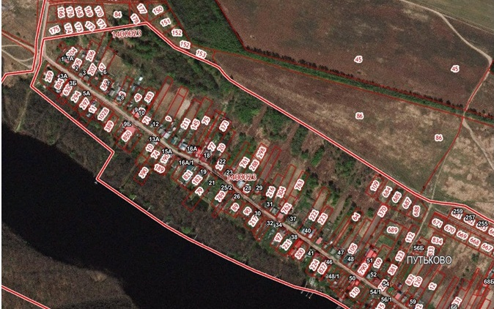

Условные обозначения

- граница разработки проекта планировки и межевания территории, расположенной севернее д.Путьково (Редькинский сельсовет) городского округа г. Бор, для земельного участка с кадастровым номером 52:20:1400060:86
Заказчик: Прудченко И.Е.

